78. Mokinio veiklos lapas
Laidininkų jungimo tyrimas
- Tyrimo tikslas

- Hipotezė

- Tyrimo priemonės

- Veiklos eiga
  - Įvardykite toliau nurodytus elektros grandinės elementus ir greta nupieškite jų žymėjimo simbolius elektros grandinės schemose:
L1 –
S1 –
L2 –
M1 –
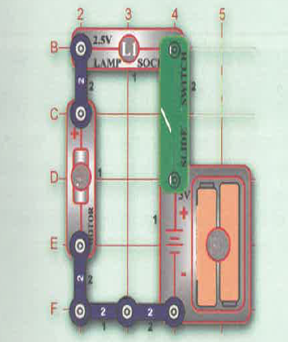
  - Surinkite 1 pav. pavaizduotą grandinę.
B1
S1
1 pav. Pirmoji elektros grandinė
M1
  - Įjunkite jungiklį. Apibūdinkite, ką matote. Nurodykite šviečiančios lemputės ryškumą ir įvertinkite variklio sukimosi greitį (greitai / lėtai).

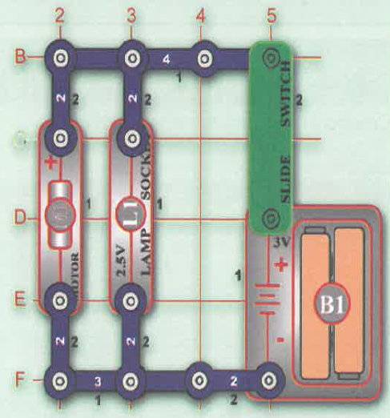
  - Surinkite 2 pav. pavaizduotą elektros grandinę.
M1
S1
2 pav. Antroji elektros grandinė
  - Įjunkite jungiklį ir nurodykite šviečiančios lemputės ryškumą, įvertinkite variklio sukimosi greitį (greitai / lėtai).

  - 3 pav. pavaizduotose elektros grandinėse sužymėkite šaltinių polius ir pažymėkite srovės tekėjimo kryptis įvairiose grandinių vietose.
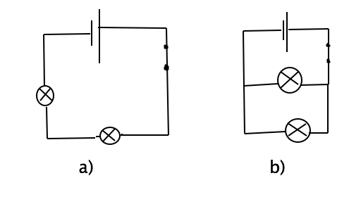3 pav. Elektros grandinių jungimo schemos
  - Surinkite elektros grandines pagal 3 pav. pavaizduotas schemas.
  - Įjunkite jungiklį ir stebėkite lempučių švytėjimą.
  - Aprašykite, kaip skiriasi lempučių švytėjimas elektros grandinėse pagal 3 pav. pavaizduotas ir surinktas schemas (šviečia ryškiau / silpniau, nešviečia, šviečia vienodai).

- Tyrimo rezultatų analizė
  - Kuo skiriasi antroji sujungta elektros grandinė nuo pirmosios?

  - Ar skiriasi variklio sukimosi greitis elektros grandinėse?

  - Kuo skiriasi pirmoje ir antroje elektros grandinėje tekančios srovės tekėjimo kryptis (žr. 1 ir 2 pav.)?

  - Pagalvokite ir parašykite, ar susijusi srovės tekėjimo kryptis elektros grandinėje su lempučių švytėjimu / variklio sukimosi greičiu?

  - Ar būtų pasikeitęs stebimas rezultatas jungiamus prietaisus sukeitus vietomis?

- Tyrimo išvada

- Įsivertinimas

